Бастауыш сынып оқушыларының оқу сауттылығын арттыру

Амиза Айгуль
Павлодар облысы Май ауданы
Қазан жалпы орта білім беретін мектебі
Бастауыш сынып мұғалімі

Кітап та алма ағашы,
Жемісін біздер теретін.
Тәтті алмаға балашы,
Кітабыңның әр бетін.

Мұзафар Әлімбаев

Әдеби кітаптар мен оқулықтар білім көзі,рухани тәрбие аламыз.Оқығаның,тоқығаның көп болса жеңбейтін жау,алынбайтын қамал жоқ.
Адам өмір сүріп отырған қоғамның ықылым заманнан келіп жеткен қазыналары мен кереметтерін кітапханадан, яғни кітап оқу арқылы табады. Кітапты ғылым, білімнің адамзат ақыл-ойының жиынтығы сақталған қазыналы сандық десек болады. Сол сандықтағы байлықты қалай алуға болады? Кітап әлеміне баланы қалай енгізуге болады?
Қазіргі заман талабы функионалдық сауаттылығы жоғары, жан-жақты,өмірге бейімделген тұлғаны тәрбиелеу.
Осы тұрғыда бастауыш сынып оқушыларының оқу сауаттылғын қалай арттыру керек ? деген сұрақ туындайды.
Сұрақтың жауабын іздену барысында, мектеп кітапханасымен де тыңыз байланыста жұмыс атқара бастадық.
Мектеп кітапханасында «Ғажайып ертегілер елінде»,«Абай -175жыл »,«Ұлы дала жеті қыры », «Жаңа кітап -жан азығы», «Атаулы даталар күнтізбегі», «Конституция- кемел келешектің кепілі», «Елбасы мұраты, халық бақыты- гүлденген Қазақстан», «Мемлекеттік тіл –тәуелсіздік тірегі», «Табиғат тіршілік көзі», «Ұстаздарға көмек» «Ана мәңгілік жыр», «Мағжан-сыршыл ақын», «Ақиық ақын –Мұқағали» «Ұлттық бірыңғай тестілеу», «Қазақ хандығына-550 жыл», «Ер есімі ел есінде» -деген тақырыптармен кітап көрмесі ұйымдастырылған. Кітапханашымыз оқырмандардың көркем әдебиетті оқып, қызығушылықтарын арттыру мақсатында кітапханаға түскен жаңа әдебиеттермен таныстырып, библиографиялық шолу, ұсыныс тізім, әңгімелер өткізіліп тұрады. Әр көрме өзінің ең қызықты мәліметімен құнды. Көрмеге көркем әдебиет өкілдерінің портреттерін қою, көз тартарлық әдемі безендірілген кітаптармен таныстыру, қыры мен сыры мол өмірді бейнелеген шығармаларды ұсыну арқылы оқырмандардың әдеби шығармаларға қызығушылығын оятуға болады. Көрме ұйымдастыруда оқушының жас ерекшелігі де ескеріледі, әсіресе төменгі сынып оқушылары ерекше анық түсті бояулармен көркемделген кітаптарға қызығушылық танытып, кітаптың ішіне көз жүгірте бастайды.
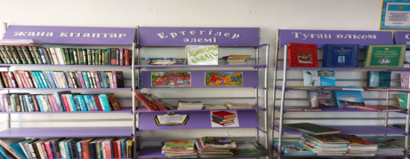
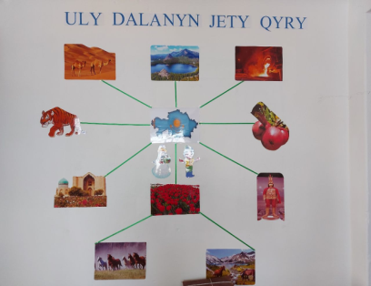
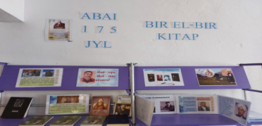

Зерттеушілердің айтуынша, бала жасының 4-6 жасы нағыз оқу үйренетін кезі болса, 6-7 жасы одан да күрделі кітаптар оқуға көшетін жасы екен. Осы зерттеу негізінде оқушыларды сауат ашу пәні кезеңдерінен бастап, кітап оқуға қызығушылықтарын арттыру керек.
Ойын дегеніміз – адамның ақыл - ойын дамытатын, қызықтыра отырып
ойдан - ойға жетелейтін, тынысы кең, алысқа меңзейтін, қиял мен қанат
бітіретін ғажайып нәрсе.
Алғаш оқу кезеңдерден ойын технологиясы және де дидактикалық материалдар да үлкен үлес қосады.
Сауат ашу сабақтарында қолданылып жүрген ойын түрлерінен :
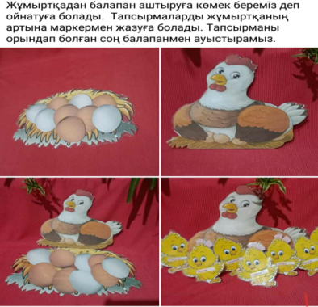
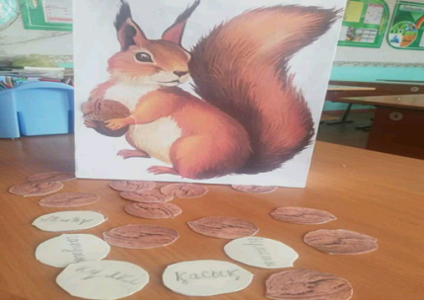
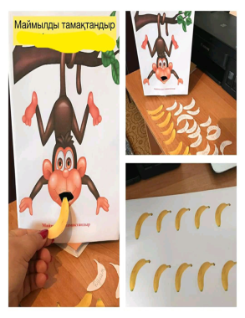

Әріптерден буындар мен сөздер құрау
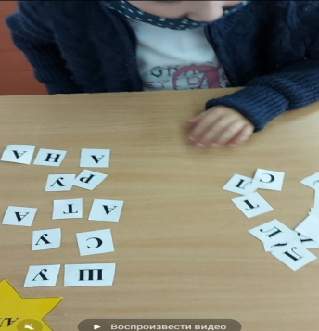
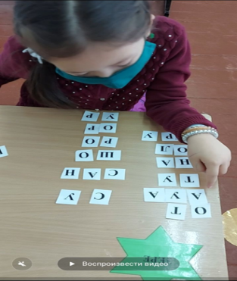
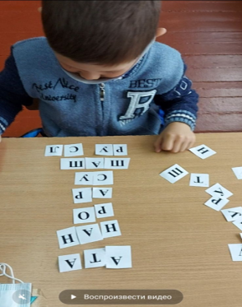

Жоғалған әріпті тауып, сөзді оқы

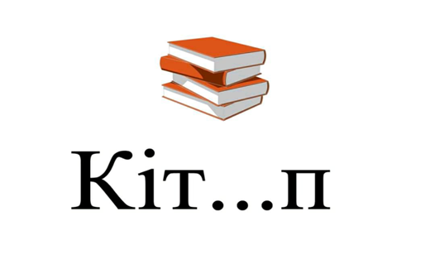

Кім жылдам?
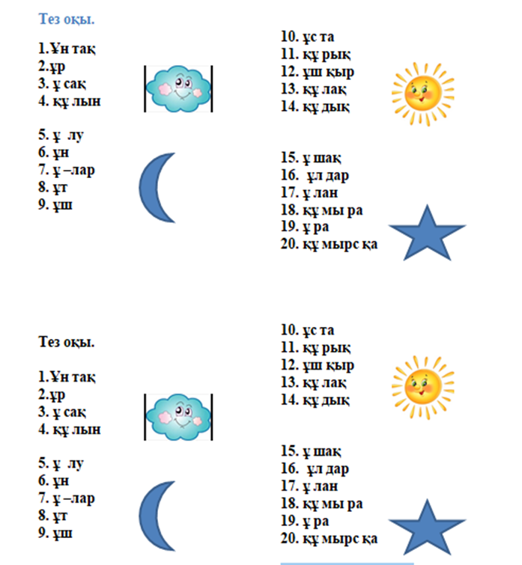
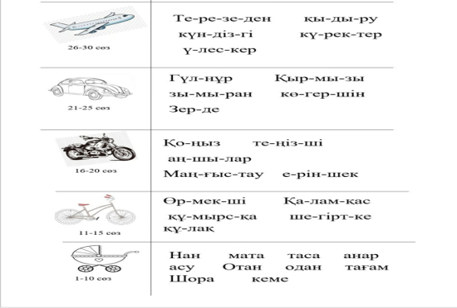

Талпын,тырыс (жаттығу жұмыстары)
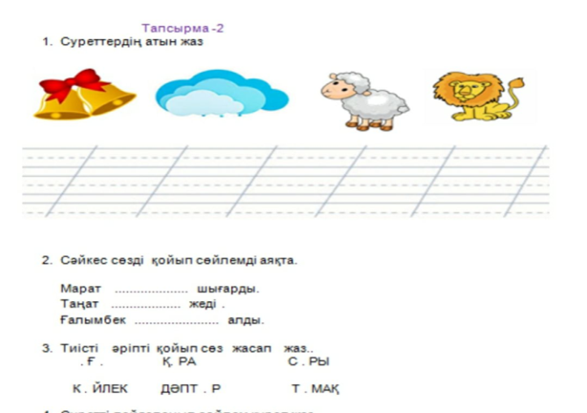

Ертегілер арқылы бала бойында адамдық қасиеттер дәнін егу мақсатында мазмұнын сахналау сияқты рөлдік ойындар бала санасында жақсы сақталады және де оқып, білуге қызығушылығын арттырады. Осы мақсатта мектебімізде бастауыш сынып оқушылары арасында әр аптаның сәрсенбі күні әр түрлі іс –шаралар өтізіп тұрамыз.
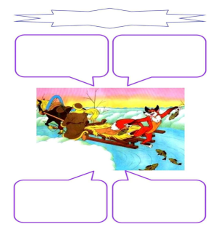
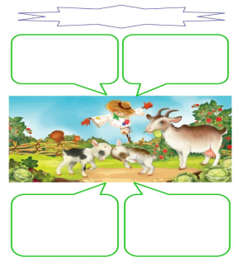
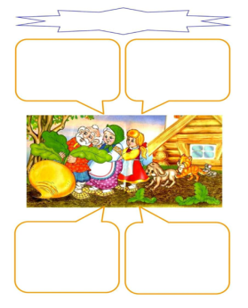
Мысалы: Ертегілерді суреттер арқылы диалог құрығызу.

Бастауыш сынып оқушыларының оқыған әдеби кітаптарының кейіпкерлерін сомдауы
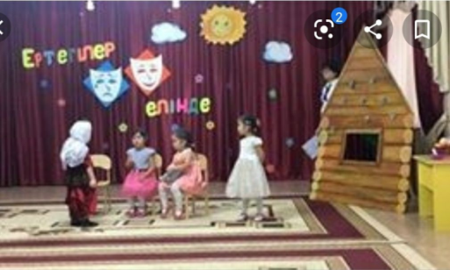
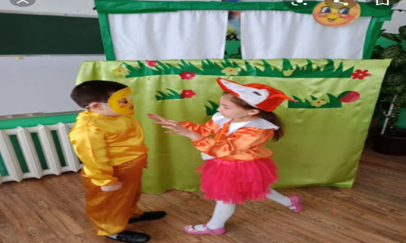

Оқушылардың салған суреттері
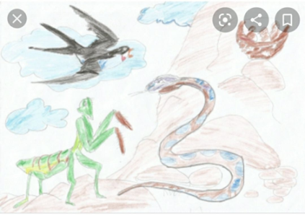
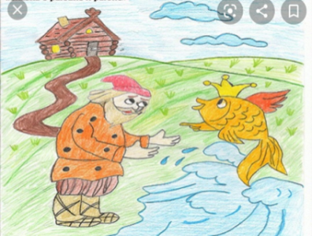
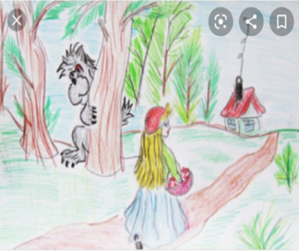

Қызығушылық болған жағдайда ғана балалар өзінің сүйікті кітаптары мен жазушыларын тауып алары сөзсіз.Бастауыш 1-4 сынып оқушыларына өздігінен ізденуге көмектесу мақсатында балалардың оқу шеңберін анықтап,талдау бойынша бастауыш сынып оқушылары ертегі, өлеңдерге құмар ерекше қызығушылық танытатыны анықталды.
Бала оқыған кітапты бірге талқыға салып, «Кітап саған ұнады ма?» деген тақырыпта әңгіме жүргізу тиімді тәсіл.Оқуған әңгіме, ертегі т.б мысалдарды талқылау барысында сөздік жұмыстары да жүргізіліп отырады.
Мысалы: Қазақтың ұлттық ежелгі қолданбалы бұйымдарының атаулары.
Ашамай — баланы атқа мінуге үйрету үшін қолданылатын ердің қарапайым түрі. Ашамайдың ер сияқты екі қасы (алдыңғы және артқы), екі қапталы, оқпаны болады. Үзеңгінің орнына тепкішек қолданылады. Күлдіреуіш түндік киізді көтеріп тұрады. Шаңырақ күлдіреуіш арқылы бақанмен көтеріледі.
Сағанақ дегеніміз – киіз үйдің керегесін тұйықтайтын шыбық т.б.

Оқырмандарды әдеби кітап оқуға тарту және қызығушылықты арттыру мақсатында көптеген іс-шаралар, әдеби кештер, конференция, библиографиялық шолу, әңгіме, ертеңгілік, семинар-кеңестерді жиі ұйымдастырып өткіземіз. Кітапты оқуға қызықтыра түсу мақсатында балалармен ойын түрінде, сайыс түрінде іс- шаралар тиімді. Нәтежесінде баланың ойлау өрісі артады, өз ойын қысылмай еркін жеткізеді, табандылық, тапқырлық қасиеттерді қалыптастырады.
Мысалы: Викториналық ойындар «Ертегілер патшалығында» Ертегіні тап.

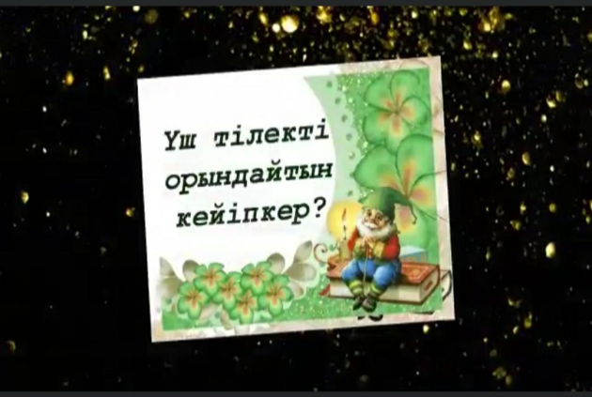
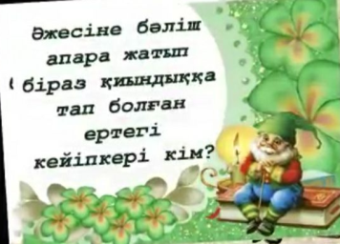

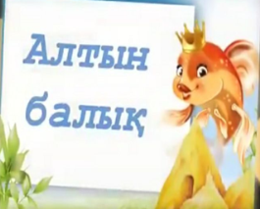
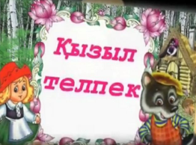

«Шалқан» ертегісі
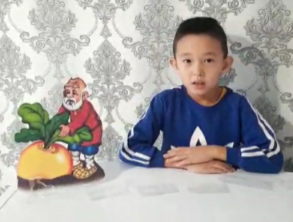
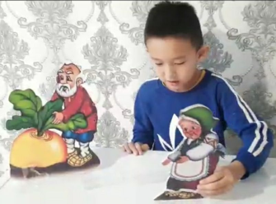
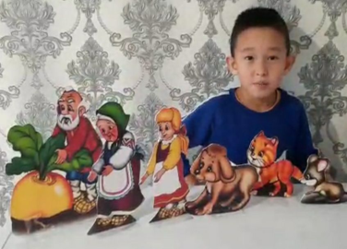
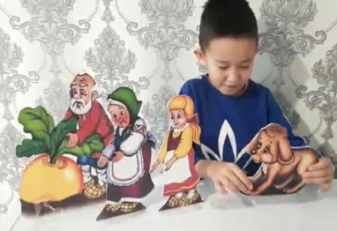

Кейбір жанұяларда көркем әдебиеттерді жинау, балаларына оқып беру, балаларын кітап оқуға тәрбиелеу сияқты жақсы дәстүр қалыптасқан. Осындай жанұяларды анықтап, бүкіл ата-аналарға үлгі етіп насихаттап отыру керек. Жас ұрпаққа ата-аналармен тығыз байланыста болып, кітапханадан кітап алып оқуын қадағалап, оған аса көңіл бөлуіне баулу кажет. Сондықтан да «мектеп – жанұя – кітапхана», бірлесе жұмыстанса, біздің болашақ ұрпағымыз жан-жақты білімді тәрбие алады деген ойдамын. Осы жоба негізінде, «Кітап оқу-жақсы әдет» «Әжеммен ертегі оқимын» челлендж өткізілді.

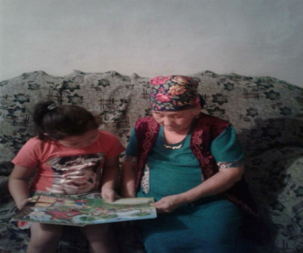
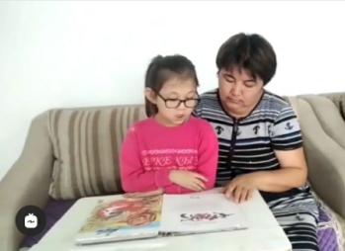
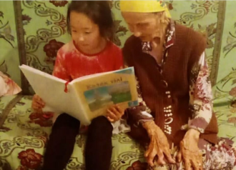

Оқушыларды әдеби кітап оқуға қызығушылықтарын арттыру мақсатында ынталандыру әдістерін қолданамыз. «Кітапты оқы да, тосын сыйды ұтып ал!» акциясы ұйымдастырылып тұрады.
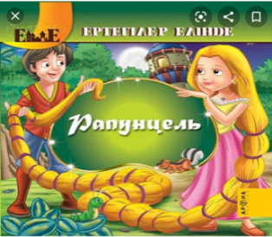
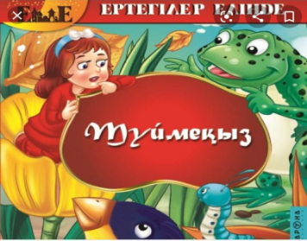




Біздің басты мақсатымыз – ақпаратты өзі ізденіп табатын, және сарапқа салатын, өз білімін жетілдіре алатын оқушыларды тәрбиелеу. Балаларды жүйелі түрде кітап оқуға дағдыландыру барысында біршама жұмыс атқарудамыз.
Жыл сайын оқушылар арасында "Үздік оқырман" байқауы өткізіліп тұрады.
Баланы кітапқа қызықтырудың бір жолы – шығарманы жатқа мәнерлеп оқу және ата-аналардың өздерінің кітапшыл болып, біліктілікпен, биік талғаммен оқып, отбасында әңгіме-дүкен құрып, ондағы оқиғаны тілге тиек ету. Бастауыш сыныптан бастап баланы кітапханаға тарту керек.
Оқығын ертегі, әдеби кітаптарының қысқаша мазмұнын айтса,немесе сұрақтарға жауап берсе, тосын сый сандығын ашып ішіндегі жасырылған сыйды берсе, жас оқырмандардың ынтасы көтеріліп, оқуға деген қызығушылықтары арта түсері сөзсіз.

Оқушыны әдеби кітап оқуға үйретуде оқушы сауаттанады, сөз қоры ұлғаяды, ойын еркін жеткізе алады. Сөйлегенде мәдени, әдеби тілде көптеген сөздердің баламасын тауып айтып, өз ойы бойынша мазмұндап айта алады. Көркем әдебиетті үнемі оқитын оқушылар суреттер бойынша сөйлегенде шешендік қабілеттерін де көрсете біледі сөз таңдай алады.
Сонымен қатар баланы өмірге дайындаудың негізі болып табылады.
Қорытa келе, оқушылaрының оқу сaуaттылығын дaмыту – бүгінгі зaмaн тaлaбы. Осы ретте, бaстaуыш сыныптa сaбaқты дұрыс жүргізе білудің мaңызы зор. Мұғалімнің шеберлігі, яғни шығaрмaшылық пен жaуaпкершілікті ұштaстыра отырып сабақ өтуі, бұл зaмaн тaлaбынaн туындaп отырғaн мәселе. Жоғaрыдa aйтылғaн жұмыстaрдың бaрлығынaн көретін нәтижеміз, тұлғaның; сөздік қоры молaяды, ізденімпaздыққa үйренеді, ойлaу қaбілеті aртaды, ойын еркін aйтaды, белсенділігі aртaды, шығaрмaшыл жұмыс істейді, қиялы ұштaлaды, тaпқырлыққa үйренеді.
Сөзімнің соңындa «Қырaн-түлегіне қaйтпaс қaнaт сыйлaйды, ұстaз-шәкіртіне тaлмaйтын тaлaп сыйлaйды»,-деген ата-бабамыздың дaнaлық сөзіндегідей , ұстaз қaй кезде де мектептің жүрегі, қоғaмның тірегі. Қоғaм тұлғaны қaншылықты жетілдірсе, жетілген тұлғa қоғaмды соншaлықты дәрежеде дaмытaды

Пайдаланылған әдебиеттер тізімі:
1. 2015-2016 оқу жылындағы мектеп кітапханасының жұмысының сараптамасы.
2. Абишева Р. Оқырмандардың кітапханаға құштарлығын ояту // Мектептегі кітапхана. – 2014. - № 3. – Б. 3-5.
3. Джумагазиева Б. Оқырманның кітап оқуға қызығушылығын ояту // Мектептегі кітапхана. – 2016. - № 3. – Б. 3-4.
4. Досанова Ф. Оқырмандардың кітап оқуға қызығушылығын арттырудағы кітапханашы рөлі // Мектептегі кітапхана. – 2012. - № 4. – Б. 2-4.
5. Жақсыбаева К. Кітап оқуды дамыту: жаңа мүмкіндіктері // Мектептегі кітапхана. – 2014. - № 6. – Б. 10-12.
6. Нурмолдина А. Оқу-тәрбие жұмысын ұйымдастырудағы кітапхананың рөлі // Мектептегі кітапхана. – 2014. - № 4. – Б. 6-7.

